PROYECTO CASTILLOS TEMPORALIZACIÓN Del 8 de Mayo al 21 de Junio de 2019 _

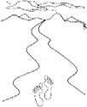  OBJETIVOS | CONTENIDOS |  | ACTIVIDAD  MOTIVADORA
-Conocer algunas manifestaciones artísticas y culturales de carácter lingüístico: poemas, romances, pareados…  -Desarrollar el lenguaje oral y escrito como sistema para representar la realidad vivida o imaginada.  -Desarrollar la capacidad de expresar con el cuerpo de forma personal y creativa distintas situaciones.  - Respetar y valorar el cuerpo de los demás.  - Disfrutar con los juegos corporales.  - Utilizar el cuerpo como vínculo y vehículo de comunicación afectiva con los demás.  - Cuestionar la belleza física.  - Traducir el lenguaje musical a otros lenguajes.  - Utilizar la música como herramienta para elaborar la propia identidad cultural.  - Reconocer en la figura del trovador al músico medieval.  -Utilizar referentes espaciales en diferentes soportes: suelo, folio, mural…  - Interpretar planos sencillos.  - Conocer la obra El caballero de la mano en el pecho de El Greco, así como las obras de otros pintores que reflejen la temática de este proyecto.  - Utilizar el lenguaje plástico para expresar diferentes aspectos de la realidad vivida o imaginada.  - Desarrollar una autonomía progresiva en la realización de actividades referidas a la representación artística y espacial.  - Conocer y utilizar algunas técnicas plásticas básicas.  - Disfrutar con seguridad en las realizaciones que impliquen variables espaciales y/o artísticas.  Desarrollar el gusto por la investigación y por la constatación de hipótesis.  - Iniciarse en el método científico.  - Valorar la importancia de poner por escrito de forma numérica.  - Utilizar el almanaque como herramienta para la medida del tiempo.  - Estimar la magnitud de longitud.  - Descubrir el concepto de unidad de medida, y con ella la “relatividad” de las magnitudes.  - Adquirir nuevas herramientas para explorar y observar el entorno.  - Utilizar el lenguaje matemático para representar la realidad.  - Descubrir la clasificación, agrupación, comparación, ordenación… como medios para aprender la realidad.  Desarrollar una autonomía progresiva en la gestión de situaciones problema a través del acceso a la información y la toma de decisiones.  - Ir formándose una imagen positiva y ajustada de sí mismo.  - Conocerse a sí mismo y valorar las propias capacidades y límites.  - Establecer relaciones afectivas satisfactorias.  - Expresar libremente los deseos, emociones, sentimientos.  - Establecer relaciones sociales en ámbitos cada vez más amplios.  - Articular los intereses propios con los de los demás.  - Fomentar actitudes de respeto mutuo.  - Desarrollar actitudes de paz, respeto y colaboración.  - Sensibilizar en actitudes pacifistas.  - Favorecer el respeto y la igualdad de oportunidades entre los sexos.  - Fomentar una actitud positiva hacia las diferencias personales como fuente de riqueza.  - Conocer, valorar y respetar distintas formas de comportamiento  - Avanzar en fórmulas de gestión cooperativa.  - Valorar la solución dialogada y consensuada de los conflictos.  - Identificar los propios sentimientos, emociones, necesidades o preferencias, y ser capaces de denominarlos, expresarlos y comunicarlos a los demás, identificando y respetando también los de los otros.  . | Conocimiento de sí mismo y Autonomía Personal  Conocimientos previos sobre Edad Media  Preguntar sobre el tema del proyecto.  Fuentes de información.  Evoca y expresa sus conocimientos previos sobre el castillo.  Pide ayuda a la familia y al profesorado cuando lo necesita.  Utiliza adecuadamente los libros y el material de consulta como  fuente de informacion.  Evoca y expresa los conocimientos adquiridos sobre el castillo.  Iniciarse en la regulación de hábitos de autonomía y limpieza.  Experimentación de gestos, posturas y movimientos corporales.  Identificación, expresión y representación de las emociones y experiencias.  Autonomía en la elección.  Desarrollo de la creatividad y la iniciativa.  Confianza en las posibilidades propias.  Mantenimiento de la atención en la propia acción.  Respeto por la creación propia y ajena. |  | Llega a clase el libro “el dragón del castillo”. Es un libro en realidad aumentada que la madre de un alumno nos ha elaborado.
 | Conocimiento del Entorno  Exploración y experimentación con los materiales del Rincón del proyecto.  Exploración sensorial de objetos.  Cualidades de los objetos: forma, color, textura.  Formas geométricas: círculo, cuadrado, triángulo, rombo, rectángulo y semicírculo.  Aporta material sobre el castillo, obtenido de diferentes fuentes,  con la ayuda de la familia.  Identifica las diversas partes del castillo y sus elementos  característicos.  Conoce cuando y donde se construían los castillos.  Sabe como actuaban sus habitantes en caso de peligro.  Reconoce los principales miembros de la sociedad medieval  que vivían en el castillo.  Identifica algunas costumbres de la época medieval.  Conoce algunos castillos del mundo.  Estructura y ordena todos los conocimientos sobre el castillo  que ha adquirido.  Resuelve problemas lógicos.  Conteo.  Series numéricas.  Desarrollo del razonamiento lógico.  Resolución de sumas  La suma en la vida cotidiana.  Asociación grafía-cardinal  Composición de puzles.  Secuencias temporales.  Asociación y análisis de imágenes. |  | RECURSOS:  -Documentación a aportada por las familias.  - a través de los medios disponibles en el centro: internet y biblioteca.  Visita de Experto: Seño Caty. Nos enseña una danza medieval.  -Taller de plástica: Taller de escudos, espadas, trajes taller y taller de caballos.  -Cuento: El dragón del castillo, realidad aumentada.  -Poesía:Cómo se dibuja un castillo Gloria Fuertes.  -Rincón del Proyecto.  -Rescate de la princesa hechizada en el castillo de Alcaudete el 4 de Junio.
 | Lenguajes: comunicación y representación  Programas y aplicaciones informáticas.  Buscadores infantiles e Internet.  El uso de herramientas digitales.  Participación y adecuación comunicativa: la asamblea, las preguntas y respuestas.  Asociación de informaciones.  Habilidades comunicativas.  Interpretación de informaciones.  Expresión y comprensión oral en situaciones comunicativas.  Memorización de hechos y situaciones.  Vocabulario referido.  Las posibilidades lúdicas del lenguaje.  Uso del vocabulario: nombres, acciones y cualidades.  La lectura y la escritura como medios de comunicación y representación.  Lectura de palabras conocidas.  Utilización del lenguaje verbal para la expresión de opiniones  El cuento y la poesía como sistemas de expresión oral.  Las posibilidades lúdicas del lenguaje.  Iniciación al lenguaje escrito.  Recitado de poesías.  Identificación de palabra e imagen  Diferentes maneras de exponer un texto: texto descriptivo  Localización y discriminación de palabras significativas.  Las artes plásticas como medio de expresión y comunicación  Las posibilidades lúdicas de la expresión plástica  Experimentación con los colores y mezclas  Verbaliza, respetando el turno de palabra, y concreta sus  intereses sobre el castillo.  Mejora la expresion oral.  Mejora la comprension oral.  Amplia su vocabulario.  Descubre la utilidad de la lectura para aprender nuevas cosas  de forma mas autonoma.  Reconoce e identifica, de forma oral y escrita, algunas letras  (y su sonido) de palabras relacionadas con el castillo.  Utiliza el dibujo como medio de expresion y comunicacion |  | RETO:  Liberar a la princesa que está encerrado en la torre del castillo porque una bruja la ha hechizado.
SALIDAS: salida al castillo de Alcaudete (Jaén) 4 de Junio
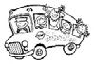

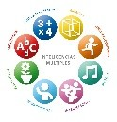

SECUENCIAS DIDÁCTICAS

INTELIGENCIA LINGÜÍSTICA:
- Escribimos cartas a las familias para pedir informaciones o ayuda.
- Escribimos nuestras ideas previas, necesidades, problemas, planes, en un mural colectivo para organizar nuestra actividad.
- Anotamos los responsables de cada tarea.
- Escribimos los resultados de nuestras investigaciones en diferentes soportes: diarios colectivos, fichas individuales, mapas conceptuales.
- Buscamos información en todo tipo de textos escritos: planos, poemas, biografías, cuentos, textos de internet, libros…
- Hacemos listas de cosas que necesitamos para transformar nuestra clase en un castillo, para vestirnos de brujas…
- Anotamos, para no olvidarlo, los días y la hora a la que vienen a visitarnos los amigos de otras clases.
- Hacemos carteles invitando a nuestro castillo.
- Exponemos oralmente nuestras ideas antes de tomar nota de ellas.
- Escuchamos historias leídas o narradas de castillos, fantasmas, brujas, dragones y damas.
- Hacemos como que leemos los textos que contienen informaciones importantes para nosotros.
- Exploramos los textos, buscamos palabras que reconocemos, hacemos hipótesis sobre su contenido.
- Escribimos pies de foto a las fotos de la visita al castillo.
- Jugamos con las palabras a construir pareados, palabras mágicas, en donde está muy presente la rima.
- Escribimos pequeñas historias sobre brujas, damas, caballeros…
- Reescribimos la poesía de Machado “La plaza tiene una torre”.
- Asociamos algunos dibujos de este poema con su texto correspondiente.
- Escribimos en español y/o en inglés diálogos en cómics entre damas y caballeros.
- Jugamos con las tarjetas de vocabulario a asociar palabra-imagen.
- Construimos, con letras móviles, palabras referidas al proyecto.
- Escribimos recetas de pócimas y de la tarta de la bruja.
- Dialogamos en las asambleas sobre emociones, sensaciones, expectativas, planes…
- Escribimos hechizos.

INTELIGENCIA CORPORAL CINESTÉSICA
- - Manipulamos diferentes objetos con distintos fines, para lo que se necesita precisión.
- Nos relajamos después de las danzas, tras las justas medievales…
- Diferenciamos los olores de las pócimas que inventamos.
- Entrenamos la velocidad en la carrera por si hay que huir de la bruja.
- Danzamos al son de las Cantigas de Alfonso X el Sabio y otras danzas anónimas.
- Nos movemos como damas, como bufones, como brujas…
- Dramatizamos situaciones referidas a la vida en los castillos.
- Acompañamos con gestos canciones y poesías.
- Manipulamos pinceles, punzones, tijeras, plastilinas, pasta de sal, barro, esponjas para estampar, pegamentos…
- Utilizamos con cuidado y precisión los útiles de cocina para hacer la tarta a la bruja.
- Hacemos “deportes” medievales: lucha, justas, malabares, juegos con cariocas…

INTELIGENCIA MUSICAL
- - Buscamos entre los instrumentos que tenemos en clase los que suenan como los que oímos en la música de los castillos.
- Descubrimos que los músicos de los castillos se llamaban trovadores o juglares, y que amenizaban las fiestas.
- Escuchamos, bailamos, interpretamos Cantigas de Alfonso X el Sabio.
- Inventamos danzas observando bien algunos vídeos de danzas medievales y renacentistas.
- Inventamos códigos gestuales o escritos para los pasos de danza que nos sirvan para explicar a otros cómo se baila.
- Dibujamos lo que nos sugiere la escucha en silencio de una pieza musical.
- Escuchamos música de miedo y ambientamos con ella el juego de las linternas.
- Construimos un laúd antiguo con material de desecho.
- Escuchamos en directo una audición de danzas medievales con un instrumento de cuerda antiguo.
- Ponemos música y cantamos el poema de Antonio Machado “La plaza tiene una torre”.
- Buscamos palabras que suenen como…
- Identificamos pareados, si lo son o no, por el parecido sonoro y el ritmo.
- Imitamos la voz de la bruja, la dama…

INTELIGENCIA ESPACIAL
- - Decidimos en la asamblea, mediante el diálogo razonado, dónde vamos a situar los diferentes elementos necesarios para transformar la clase en un castillo.
- Hacemos un pequeño estudio o boceto de cómo será el castillo de nuestra clase.
- Dibujamos la trayectoria que vamos a seguir en el castillo cuando lleguemos.
- Interpretamos el mapa y el plano que recibimos del caballero.
- Buscamos los castillos que nos parece que pueden ser del caballero en el mapa o en la bola del mundo.
- Explicamos al conductor, sobre el mapa del caballero, el camino que ha de seguir para llegar al castillo.
- Elijo mi plaza en el autobús y pego mi foto en el lugar correspondiente en la maqueta del autobús.
- Encuentro mi plaza en el autobús.
- Dibujo el castillo reproduciendo su plano y ubicando los personajes en su lugar correspondiente.
- Recreamos el cuadro El caballero de la mano en el pecho.
- Dibujamos situaciones vividas en el castillo.
- Dibujamos situaciones sugeridas en relación con nuestras emociones.
- Ilustramos cuentos, poesías, canciones aprendidas relativas a los castillos.
- Dibujamos un castillo siguiendo las instrucciones del poema de Gloria Fuertes.
- Pintamos con pintura y ceras elementos concretos referidos al castillo para recortar y decorar el aula.
- Dibujamos secuencias de un proceso, por ejemplo, el cuento de la bruja.
- Hacemos una maqueta de la entrada de un castillo.

INTELIGENCIA LÓGICO-MATEMÁTICA
- Usamos la serie numérica para contar: cuántos días faltan para ir al castillo, cuántos para que vengan a visitarnos los niños de 5.º, cuántos euros vale el autobús, cuántos kilómetros hay de aquí al castillo…
- Usamos la serie numérica para encontrar y/o situar mi plaza en el autobús.
- Utilizamos los ordinales para organizar la actividad del día, qué haremos primero, en segundo lugar…
- Estimamos el tiempo en función del ritmo cotidiano.
- Utilizamos partes de nuestro cuerpo para medir cuánto papel necesitamos para hacer la pared del castillo. Lo ponemos por escrito para no olvidarlo de aquí a mañana.
- Estimamos cuántos folios/ladrillos nos hacen falta para que la caja del frigorífico parezca una torre de castillo. Comparamos la estimación con el recuento final.
- Resolvemos situaciones que impliquen operaciones sencillas, tales como añadir o quitar.
- Formulamos hipótesis relativas a acciones y validamos sus consecuencias.
- Enunciamos conclusiones y categorizamos sobre un conjunto de informaciones recibidas.
- Hacemos listas para no olvidar los elementos de una acción, lo que tenemos que llevarnos al castillo…
- Hacemos una torre con pegatinas igual que la de la seño pidiéndole antes por escrito (con número o cantidad) las pegatinas que necesitamos.
- Hacemos un castillo de pegatinas trabajando las simetrías.

INTELIGENCIA INTRA-INTERPERSONAL
- - Invitamos a todos los niños y niñas del cole a visitar nuestra clase castillo, lo compartimos, nos sentimos orgullosos de él.
- Hacemos una exposición con todos nuestros trabajos plásticos, para disfrutarlos nosotros y para mostrarlos a los demás.
- Damos masajes a nuestros amigos/as cuando jugamos a damas y caballeros, aprendemos así a acariciarnos.
- Decidimos entre todos, en asamblea, cuestiones importantes sobre nuestro trabajo: qué queremos aprender, herramientas necesarias, responsables de cada tema, organización en el tiempo…
- Planteamos hipótesis sobre hechos o problemas relativos al problema de salvar a la dama, y constatamos los resultados después de poner en marcha las decisiones adoptadas.
- Realizamos actividades colectivas: murales, cuadros para el castillo, mapas conceptuales… sin enfadarnos, cediéndonos el puesto, aportando ideas y voluntades.
- Buscamos y exploramos nuestras propias fuentes de información.
- Cuando hay un conflicto en clase, organizamos alguna estrategia para resolverlo en paz.
- Jugamos todos con los materiales aportados: el castillo de Carlos, las marionetas de Ángela…
- Distribuimos papeles en los juegos, responsabilidades, turnos…
- Decidimos cada día a qué vamos a jugar, con quiénes y por qué. Nos apuntamos en una lista para organizarnos.
- Hablamos de nuestras emociones y sentimientos, sobre todo del miedo, compartimos soluciones para superarlo.

EVALUACIÓN
INDICADORES DE EVALUACIÓN
Se entiende lo que habla.
- Disfruta participando en las conversaciones.
- Pregunta frecuentemente si quiere saber una cosa.
- Respeta las normas establecidas de la conversación.
- Recuerda y cuenta un cuento.
- Memoriza poesías.
- Estructura bien las frases, el pre-texto…
- Inventa historias.
- Diferencia escritura de dibujo.
- Se interesa por saber lo que hay escrito.
- Interpreta lo escrito relacionándolo con la imagen que le acompaña.
- Formula hipótesis sobre palabras escritas.
- Reproduce la direccionalidad.
- Escribe algunas palabras relacionadas con el proyecto.
- Construye textos y los escribe “a su manera”.
- Utiliza la expresión oral para resolver conflictos.
- Describe situaciones.
- Argumenta propuestas.
- Informa y comenta con otros los resultados de una investigación.
- Valora el lenguaje escrito como herramienta de comunicación, síntesis y categorización.
- Es capaz de discriminar auditivamente algunos fonemas de una palabra.
- Utiliza en el lenguaje habitual las palabras nuevas sobre los castillos.
- Puede buscar y/o reconocer parecidos fonéticos entre palabras.
- Realiza movimientos: lentos, rápidos, coordinados…
- Adapta el tono del cuerpo y la postura al papel que representa en las dramatizaciones.
- Da muestras de un conocimiento progresivo de su propio cuerpo.
- Desarrolla los elementos motrices que se manifiestan en la carrera.
- Mueve el cuerpo con precisión en los juegos.
- Mantiene el equilibrio en las justas.
- Juega a la lucha sin agredir.
- Maneja con precisión los útiles de cocina.
- Lanza y recibe objetos: las mazas, las pelotas…
- Maneja los instrumentos y objetos con precisión.
- Disfruta jugando con su cuerpo y adecuándolo a diferentes situaciones.
- Explora las posibilidades de su cuerpo.
- Utiliza el cuerpo para expresar sentimientos positivos.
- Valora y respeta las diferencias físicas de los demás.
- Discrimina auditivamente sonidos.
- Aprende y recuerda canciones.
- Participa y disfruta en las danzas de grupo.
- Escucha atentamente y en silencio una audición.
- Expresa con otros lenguajes las sensaciones experimentadas con la música.
- Explora las posibilidades sonoras de los objetos.
- Diferencia contrastes en las cualidades de los sonidos.
- Inventa o improvisa ritmos, melodías… para musicar un pareado o un poema sencillo.
- Utiliza o pide la música para la realización de algunas actividades.
- Muestra curiosidad por los instrumentos musicales.
- Muestra gusto por la música antigua y la reconoce entre otros tipos de música.
- Muestra interés por experimentar con diferentes materiales plásticos.
- Muestra satisfacción por sus producciones y por las realizadas por otros.
- Conoce algunas técnicas sencillas de dibujo y pintura.
- Participa en elaboraciones plásticas grupales.
- Describe e interpreta imágenes.
- Intenta representar fielmente la realidad o los sentimientos.
- Es original en sus producciones.
- Se siente seguro a la hora de expresar artísticamente sus ideas.
- Sus producciones tienen intención comunicativa.
- Sus producciones se ajustan a la propuesta.
- Tiene sentido estético.
- Comprende y utiliza los conceptos dentro/fuera, recta/curva, abierto/cerrado.
- Se orienta, es capaz de interpretar un plano sencillo.
- Se orienta en el macroespacio real del castillo una vez interpretado el plano del mismo en clase.
- Representa en el plano la disposición real de los objetos en el espacio.
- Se plantea dudas de perspectiva y profundidad en la representación en el plano.
- Sigue itinerarios sencillos marcados en un plano.
- Reconoce propiedades de los objetos.
- Establece semejanzas y diferencias entre objetos, situaciones…
- Agrupa objetos según un criterio.
- Utiliza diferentes sistemas para medir.
- Establece comparaciones entre cantidades.
- Reconoce diferentes formas geométricas.
- Se orienta temporalmente.
- Escoge el número de objetos que se le pide.
- Asocia el momento del día con las actividades.
- Asocia dígito y cantidad.
- Descubre el objeto o elemento que no pertenece a una categoría.
- Aplica capacidades como medir, contar, para resolver problemas.
- Representa numéricamente la cantidad que necesita.
- Utiliza adecuadamente cuantificadores: muchos, pocos, nada…
- Sabe lo que falta en un conjunto, serie o imagen.
- Utiliza la lista para recordar comparando término a término el elemento de la lista con el elemento de la realidad.
- Utiliza funcionalmente el almanaque para medir el tiempo.
- Valida por sí mismo algunas situaciones.
- Decide qué le interesa aprender, lo dice en la asamblea y lo justifica.
- Expone sus razones.
- Escucha las razones de los demás y opina sobre ellas.
- Está atento/a a las necesidades de los demás.
- Intenta hacer felices a los compañeros.
- Disfruta en los juegos.
- Expresa sus necesidades.
- Pide las cosas por favor.
- Colabora y participa en la toma de decisiones sobre las cosas importantes que hacemos en clase.
- Asume con alegría el trabajo que decidimos entre todos que vamos a hacer hoy.
- Valora el trabajo de los demás.
- Intenta en sus valoraciones hacia los demás resaltar lo positivo.
- Pone al servicio de los demás sus capacidades.
- Manifiesta confianza y seguridad en los juegos, intervenciones orales, dramatizaciones…
- Comparte.
- Cuida los materiales propios y ajenos.

INSTRUMENTOS DE EVALUACÓN: Observación directa, registros y cuaderno de clase.

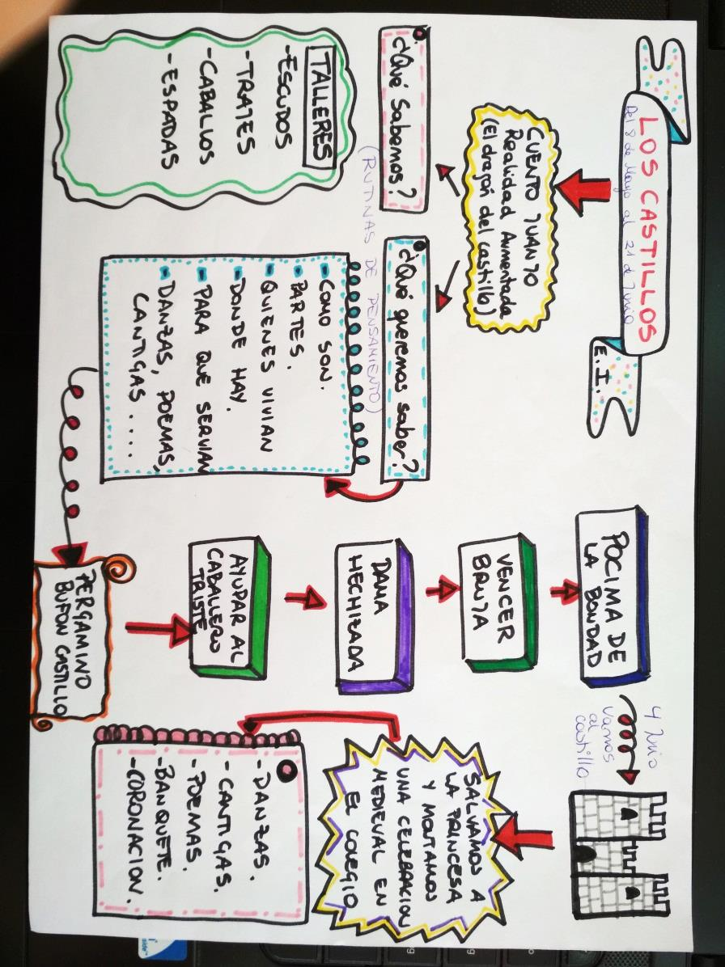

TRAMA DEL PROYECTO

ACTIVIDAD MOTIVADORA INFORMACIÓN APORTADA POR LAS FAMILIAS
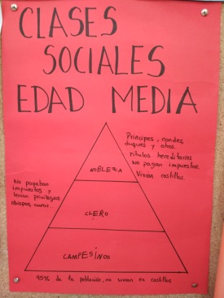
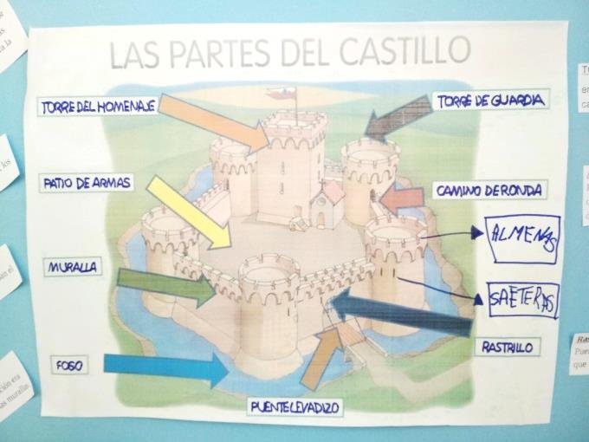

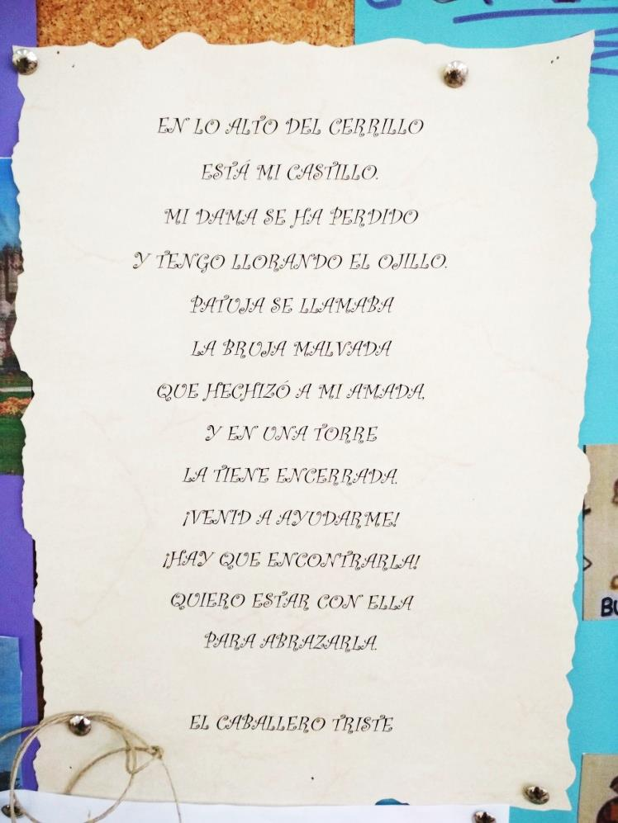

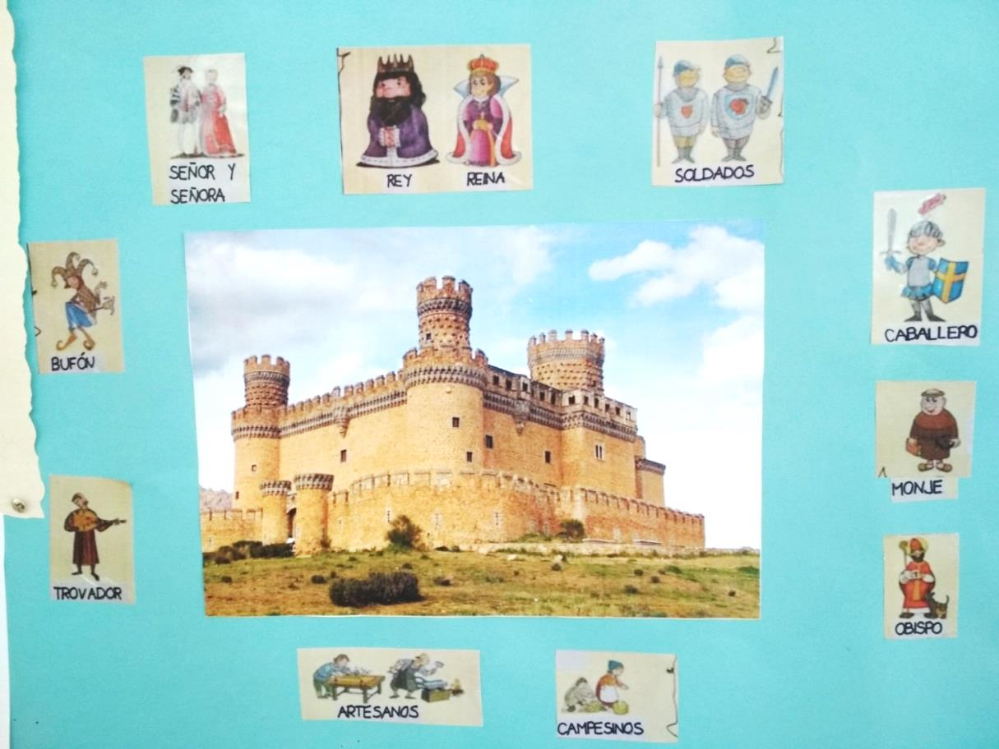

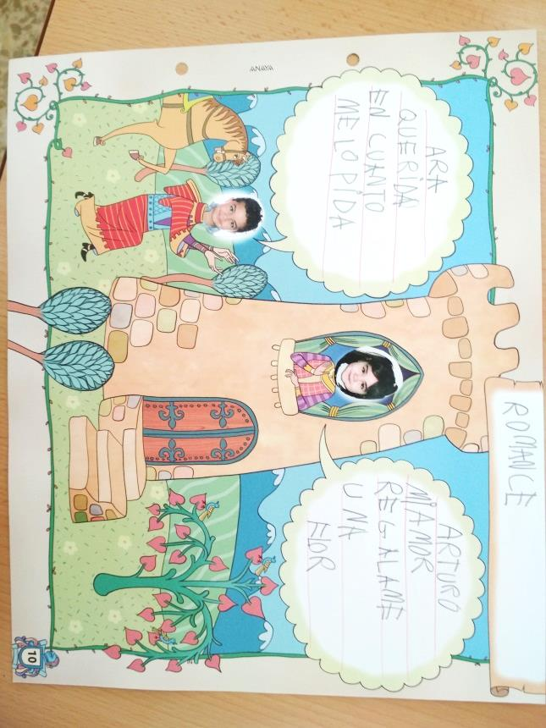
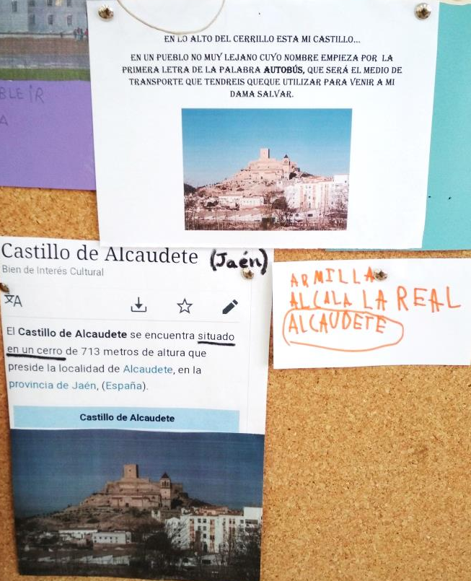
PISTA PARA ENCONTRAR EL CASTILLO ROMANCES ENTRE EL ALUMNADO

